Introdução

Este relatório faz parte do Projeto de Duplicação da Av. Dona Teodora do município de Porto Alegre e descreve os procedimentos e métodos adotados para a determinação do Número N. O número N é definido pelo número de repetições equivalentes de um eixo padrão de roda dupla de 8,2 tf, durante o período de vida útil do projeto. O número equivalente N é necessário para o dimensionamento do pavimento de uma rodovia, considerando o método de cálculo DNER de 1996.

Para a determinação do número N, são considerados fatores relacionados à composição do tráfego e referidos a cada categoria. São definidos em função da carga transportada e do número de eixos de cada veículo. Seus valores anuais e acumulados durante o período de projeto são calculados com base nas projeções de tráfego, sendo necessário para isso o conhecimento qualitativo e quantitativo da composição presente e futura dos veículos.

O trecho que será duplicado da Av. Dona Teodora é entre a Av. Voluntários da Pátria e o muro do TRENSURB (junto à Farrapos), ver Figura 1.1. Esta avenida, além de ser duplicada, fará ligação com a BR-290, através da construção de um viaduto, e também se ligará à III Perimetral. Portanto, serão construídos dois viadutos, um para ligar a BR-290 à Av. Dona Teodora e outro que ligará a Av. Dona Teodora na III Perimetral transpondo a linha do TRENSURB.

Figura 1.1 – Concepção do projeto.
Esta nova ligação constituirá numa nova entrada e saída da cidade de Porto Alegre, escoando fluxos provenientes de toda a Região Metropolitana de POA e também do estado, já que a RMPA representa 36,5% da população do RS.

O cálculo do Número N, objeto deste estudo, é baseado em uma série de informações coletadas e disponibilizadas por parte tanto da SMOV quanto de outros projetos elaborados na mesma região. Aproveitando-se principalmente das coletas realizadas em campo no período de 2002 a 2004, foi possível se chegar ao resultado N.

Dados Existentes
Neste capítulo são apresentados os dados existentes e que foram disponibilizados para a determinação do número N neste Estudo de Tráfego. Além de outros dados que serviram de embasamento teórico para o cálculo

Programa Integrado Entrada da Cidade
A Prefeitura Municipal de Porto Alegre possui um programa de desenvolvimento econômico-social e urbano para a região de influência deste Estudo de Tráfego. Este programa é denominado de Programa Integrado Entrada da Cidade e promete promover a reestruturação urbana e a recuperação ambiental da zona norte de Porto Alegre, especificamente nos bairros Humaitá, Farrapos e Navegantes. Além da qualificação das condições de uso do solo junto ao acesso norte da cidade, da eliminação das situações de risco decorrentes da localização das moradias sobre as faixas de domínio das rodovias e sob as redes de alta tensão, da adequação da infra-estrutura da região, sobretudo no que se refere ao sistema viário, habitações, à iluminação pública, à coleta de esgoto e ao abastecimento de água e energia, bem como a instalação de equipamentos de interesse comunitário, geração de trabalho, renda, educação, lazer e saúde.

No site da Prefeitura (www.portoalegre.rs.gov.br) são apresentados alguns projetos de geração de trabalho e renda que estão em desenvolvimento:

- Projeto Construsol tem por objetivo geral a criação de Unidades de Produção de artefatos de concreto pré-moldados procurando atender parte da demanda de material de construção a ser necessário para execução das obras previstas no Programa, bem como ampliar a oferta de postos de trabalho na região.
- Centro de Apoio ao Desenvolvimento Econômico Regional tem por objetivo dotar a Região de um equipamento público de uso compartilhado que permitirá a incubação de projetos promovendo a constituição, o desenvolvimento e a consolidação de novos empreendimentos, além de promover cursos de qualificação profissional.
- Estudo de Potencial Econômico tem por objetivo traçar um perfil detalhado da população abrangida pelo programa visando criar uma nova dinâmica econômica para a região através da identificação das demandas dessa população que possibilitarão a viabilização de novos investimentos capazes de absorver os trabalhadores da região, assim como, identificar a possibilidade de alocação dos trabalhadores nas empresas já existentes na região. Caberá também ao estudo mostrar quais são as áreas em que devem ser realizados investimentos visando a qualificação de recursos humanos.
- Unidades de Coleta e Triagem de Resíduos Sólidos, que permitam a organização dos trabalhadores de forma autogestionária e solidária.
Percebe-se, então, que existe uma ampla preocupação dos governantes municipais para com os bairros Humaitá, Farrapos e Navegantes. Isto futuramente implicará em um crescimento desta região, tanto em termos populacionais quanto econômicos. Portanto, as taxas de crescimento utilizadas no cálculo do número N devem levar em consideração este crescimento.

Estudo de Tráfego Fornecido pela PMPA e executado pela empresa Beck de Souza Engenharia Ltda.
Foi elaborado um relatório intitulado de “Execução do Estudo de Tráfego e Projeto de Circulação na Área dos Bairros Humaitá e Farrapos – Projeto Integrado Entrada da Cidade – Av. Dona Teodora” com contrato número 02.081037.02.3 junto à SMOV – Secretaria Municipal de Obras e Viação de Porto Alegre, datado de 24/07/2002, que serviu de referência para o desenvolvimento deste Estudo de Tráfego voltado para a determinação do Número N.

Neste contrato da SMOV a empresa de engenharia Beck de Souza Engenharia Ltda. desenvolveu uma série de levantamentos de campo incluindo contagens volumétricas classificada e de movimento de veículos nas interseções da Av. Dona Teodora com suas vias transversais. Estas contagens de veículos foram realizadas nas seguintes interseções:

- Av. Dona Teodora x Av. Voluntários da Pátria;
- Av. Dona Teodora x Av. Frederico Mentz;
- Av. Dona Teodora x Av. A J. Renner;
- Av. Dona Teodora x Av. Pernambuco e
- Av. Dona Teodora x Av. Ernesto Neugebauer.

A Figura 2.2 ilustra os pontos onde foram realizadas estas contagens no mapa geral da zona de influência do estudo da Beck de Souza.
Figura 2.2 – Pontos onde foram realizadas as contagens.
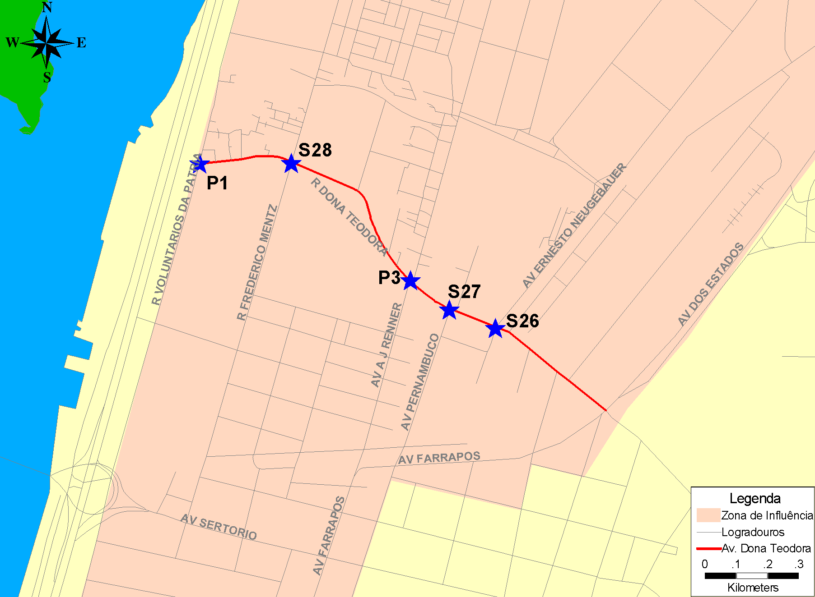

Como descrito no relatório, as contagens foram realizadas em dias de semana entre terça e quinta-feira, no período das 7:00hs às 21:00hs em intervalos de 15 minutos para as interseções principais (P) e das 7:00hs às 9:00hs, das 11:30hs às 13:30hs e das 17:00hs às 19:00hs para as interseções secundárias (S).

Além das contagens volumétricas, foram realizadas 1.334 entrevistas de Origem – Destino em 06 pontos que dão acesso à cidade de Porto Alegre. Com o objetivo de verificar o tráfego que desviaria pela Av. Dona Teodora em caso de implementação das melhorias previstas no projeto – duplicação. Com base nestas pesquisas por amostragem foi estimado o tráfego que poderia ser desviado para o conjunto de obras previstas.

Considerando estas duas pesquisas realizadas, chegou-se a número estimado de tráfego que é a soma do tráfego atual e o tráfego desviado, em caso de duplicação da Av. Dona Teodora. Existe no relatório gerado uma tabela (página 48) onde são definidos todos os volumes de veículos estimados para todos os trechos da via e que foi utilizada no cálculo do número N.

Projeto de Pavimentação da Rua Voluntários da Pátria
Além de realizar o Estudo de Tráfego e Projeto de Circulação na Área dos Bairros Humaitá e Farrapos, a empresa Beck de Souza realizou o Projeto de Pavimentação referente à Elaboração do Projeto Executivo da Rua Voluntários da Pátria. Neste projeto de pavimentação, com edital na SMOV de no 81109.00.8, também foi calculado o Número N, mas para a Rua Voluntários da Pátria. É de prática comum usar como referência outros estudos com mesmos objetivos e, ainda, de mesmas zonas, fato que leva a um aperfeiçoamento dos resultados.

O item Estudo de Tráfego do Projeto de Pavimentação da Beck de Souza Engenharia Ltda., descreve os valores adotados no cálculo do número N e que foram aprovados pela SMOV na época do estudo. Todos os volumes de tráfego obtidos foram através de contagens volumétricas que seguiu a mesma metodologia adotada para o Estudo de Tráfego da Duplicação da Av. Dona Teodora.

Contagens Classificadas - SMOV.
Foram realizadas contagens volumétricas classificatórias pela SMOV em 6 e 7/10/2004, em dois pontos, no horário das 8:00hs às 10:00hs e das 17:00hs até às 19:00hs. Os pontos contados são:

- Av. Dona Teodora x Av. A J Renner
- Av. A J Renner x Av. Farrapos

Os resultados das contagens fornecidas pela SMOV estão apresentados nos Anexos.

Além dessas contagens, foi fornecida uma série de dados de contagens classificadas em outros pontos de Porto Alegre, que foram usados como comparação para a tomada de decisão. Estas contagens estão na integra nos Anexos. As contagens foram denominadas de experimentais e com elas veio uma tabela com a classificação adotada pela SMOV, diferenciando os tipos de veículos.

Determinação do Número N
Através dos dados existentes e disponibilizados, foi possível determinar o Número N, que é o número de operações de um eixo tomado como padrão durante o período de projeto escolhido (DNER, 1996). O número N foi calculado levando-se em consideração apenas a frota de veículos comercial.

Determinação do Vm
Para se chegar ao Volume Médio Diário de Tráfego na Vida útil do projeto (Vm), utilizou-se o método de cálculo do DNER de 1996, que também é utilizado pela SMOV. Este método define a equação do Vm pela progressão aritmética de crescimento do volume médio diário de tráfego. A equação é definida por:

Vm = Vo * [ 2 + ( P – 1) * (t/100)]
2

Para se obter o Vm, deve-se definir uma série de variáveis que se modificam de acordo com o projeto e suas peculiaridades como, localidade, evolução do tráfego, economia, fatores de crescimento e entre outros. A seguir são discutidas cada uma das variáveis para a obtenção do Vm deste Estudo de Tráfego para a Duplicação da Av. Dona Teodora.

Período de Projeto – P
O período de projeto adotado pela SMOV para o cálculo, assim como foi utilizado para o cálculo do N no Projeto de Pavimentação da Rua Voluntários da Pátria, é de 10 anos. Este período define a vida útil do pavimento para o valor total de operações do eixo tomado como padrão.

Taxa de Crescimento – t
A taxa de crescimento define o percentual de evolução que terá o volume médio de tráfego anual para todos os anos do período do projeto (P). Para se definir este valor foi realizada uma análise nos índices de crescimento da população e frota de veículos no município de Porto Alegre, Rio Grande do Sul e Brasil para se adotar o percentual de crescimento mais adequado. Além disso, comparou-se os índices de crescimento populacional e de frota com o valor adotado no Projeto de Pavimentação da Rua Voluntários da Pátria, no qual foi aprovado pela SMOV.

A Tabela 3.1 apresenta os dados básicos de Porto Alegre apenas como ilustração para efeitos da abrangência da zona direta de estudo.
Tabela 3.1 – Dados Básicos de Porto Alegre - 2003 (FEE).

Na Tabela 3.2 que ilustra a população urbana e rural de POA, nota-se um decréscimo da população rural e um aumento na população urbana. Este fato aumenta a taxa de urbanização do município o que, em conseqüência disso, leva a um crescimento dos volumes de tráfego dentro da cidade.

Tabela 3.2 – Dados Populacionais de Porto Alegre - 2003 (FEE).

A taxa de crescimento médio da população urbana é de aproximadamente 1% ao ano, enquanto que a taxa considerando a população total é de 0,8% em média, segundo a Tabela 3.2.

O projeto de duplicação da Av. Dona Teodora prevê uma ligação da BR290 com a III Perimetral constituindo em uma nova entrada para cidade de Porto Alegre. No entanto, este projeto não conduz a um melhoramento de tráfego apenas para este município, mas sim para toda a região metropolitana. O escoamento dos fluxos de entrada e saída da capital para os municípios vizinhos, o que representa o maior volume diário, terão mais uma alternativa com essa nova ligação. Então, não basta apenas analisar o crescimento da capital isoladamente em se tratando de uma ligação de âmbito regional.

A Tabela 3.3 apresenta dados populacionais para as cidades do Rio Grande do Sul com mais de 100 mil habitantes e sua representatividade no estado. É possível verificar que das 17 cidades com essa característica, 9 pertencem à Região Metropolitana de Porto Alegre. Sendo que a capital representa 13,4% da população total do estado do Rio Grande do Sul.
Tabela 3.3 – Dados populacionais dos municípios com mais de 100mil habitantes.

Na Tabela 3.4 são apresentados os dados populacionais dos municípios pertencentes à Região Metropolitana de Porto Alegre e sua representatividade. Percebe-se que a RMPA representa 36,5% de toda a população do estado e que Porto Alegre representa 36,59% da população da RMPA.

Tabela 3.4 – Dados populacionais dos municípios da Região Metropolitana de POA (RMPA).

Apesar da RMPA ter uma razoável representatividade no estado deve-se considerar taxas de crescimento globais, em função da disparidade de crescimentos existentes de um município para outro. Para efeitos de análise geral são fornecidos na Tabela 3.5 as taxas de crescimento médio do Brasil, Rio Grande do Sul e Porto Alegre. Com estes dados estabelece-se uma comparação entre os níveis restrito (POA), médio (RS) e amplo (BR).
Tabela 3.5 - População total e taxa média de crescimento ao ano do Brasil, do Rio Grande do Sul e de Porto Alegre - 1991 e 2000 (FEE).

Verifica-se uma diferença entre as taxas de crescimento apresentadas na tabela anterior. Enquanto Porto Alegre apresenta taxa inferior a 1%, o que representa uma frenagem no crescimento populacional, o RS e o Brasil crescem com taxas diferenciadas, 1,2% e 1,6% respectivamente.

Para uma análise comparativa é apresentada a Tabela 3.6 com a taxa de crescimento da frota de veículos para os três níveis - restrito, médio e amplo.

Tabela 3.6 - Evolução da frota de veículos, segundo as Grandes Regiões, Unidades da Federação e Municípios das Capitais - 2000 a 2003.

Nota-se, na Tabela 3.7, que a frota de veículos tem uma taxa de crescimento maior que a da população.

Tabela 3.7 – Comparação entre a evolução média da frota X população.
No Projeto de Pavimentação da Duplicação da Rua Voluntários da Pátria, foi adotado o valor de 5 % para o crescimento anual do volume médio de tráfego.

Analisando todas estas informações apresentadas, define-se que o crescimento de Porto Alegre não pode ser adotado por dois motivos:

- Não representa a totalidade abrangida pelo Projeto de Duplicação da Dona Teodora, incluindo a ligação da BR-290 com a III Perimetral. Ou seja, a influência desta obra implicará na melhoria dos deslocamentos de toda a RMPA e do estado do RS.
- O crescimento da cidade é diferenciado de todo o resto dos municípios vizinhos e inclusive do estado do Rio Grande do Sul.

Portanto, as taxas de crescimento devem assumir um outro nível, que não o restrito. Partindo-se para a análise em nível de Brasil e de RS, e comparando com o adotado no projeto da Rua Voluntários da Pátria, define-se que a taxa de crescimento de 1,066 (ou crescimento de 6,6% ao ano) é a que melhor resume o crescimento, principalmente, da frota de veículos do estado. Nesta taxa já está incluído o fator de crescimento dos bairros Humaitá, Farrapos e Navegantes como estabelecido pelo Programa Integrado Entrada da Cidade da Prefeitura Municipal de Porto Alegre.

Volume Médio Diário de Tráfego ao Ano - Vo
O Volume Médio Diário de Tráfego ao Ano (Vo) representa o número médio de veículos comerciais que trafegam na via no ano de abertura ao tráfego. Para a determinação deste valor foi utilizada a contagem feita pela SMOV no dia 07/10/2004 na interseção da Av. Dona Teodora com a Av. A J.Renner. A Figura 3.3 e a Tabela 3.8 apresentam o formulário e os resultados obtidos na contagem desta interseção.

Figura 3.3 – Contagem classificada de veículos - Av. Dona Teodora x Av. A J Renner.
Tabela 3.8 – Resultado da contagem classificada Av. Dona Teodora x Av. A J Renner.

Para a obtenção do Vo foi considerado o maior volume de veículos em um dos trechos da interseção, considerando os dois sentidos. Então, Vo = 21.240 veículos (incluindo leves). Deve-se multiplicar este valor por um fator de correção para 24 horas e por um fator de correção anual, a fim de expandir o período de coleta para o ano inteiro. F₂₄=1,25 e F_{anual}=1,05. O que determina que:

Vo=27.878 veículos.

Como a estimativa inclui os veículos leves foi necessário extrair deste valor apenas os veículos comerciais e que são considerados no cálculo do N. Para tanto foi utilizado como parâmetro os dados desta contagem volumétrica classificada realizada pela SMOV, bem como dados de outras contagens da SMOV também em Porto Alegre.

Destacado em laranja na Tabela 3.8, estão os percentuais de veículos leve contados na interseção, 83% e 82%. Analisando os volumes das outras interseções na Tabela 3.9, representados pela categoria CS1, observa-se os seguintes percentuais: 92% ; 77,9% ; 88,6% e 86,5% de veículos leve. Fazendo uma média simples destes valores determina-se que 85,05% do volume de veículos nas interseções analisadas é composto de veículos leves.

Tabela 3.9 – Outras contagens classificadas da SMOV em Porto Alegre.

Portanto, do valor Vo = 27.878 veículos somente 14,95% são veículos comerciais. Então o valor final de Vo, para veículos comerciais, é:

Vo = 4.168 veículos comerciais.

Volume Médio Diário de Tráfego na Vida Útil - Vm
A partir da equação definida anteriormente, determina-se o Volume Médio Diário de Tráfego durante a vida útil da obra (Vm):
P | 10
T | 0,066
Vo | 4168
Vm | 5406

Vm = 5.406 veículos comerciais.

Determinação do N
Depois de definido o volume médio diário de tráfego na vida útil do projeto (Vm), parte-se para a determinação do Número N. Para isso é preciso estabelecer o valor dos Fatores de Eixo, Fator de Carga e Fator Climático Regional. A seguir, são calculados estes fatores que estão baseados nos dados existentes e que foram fornecidos para a determinação do N.

Fator de Eixos – FE
O Fator de Eixo é definido pelo DNER (1996) como o “número que, multiplicado pelo número de veículos dá o número de eixos correspondentes”. Ou seja, fator que transforma o tráfego em número de veículos padrão no sentido dominante em número de passagens de eixos equivalentes. Calcula-se o número de eixos (entendendo-se por conjunto de eixos) dos tipos de veículos que passarão pela via projetada.

Para o cálculo do FE é preciso definir tipos de veículos, que pelo DNER são classificados nas seguintes categorias:

- Automóveis
- Ônibus
- Caminhões Leves (com dois eixos simples de roda simples)
- Caminhões Médios (com dois eixos, sendo o traseiro de roda dupla)
- Caminhões Pesados (com dois eixos, sendo o traseiro tandem duplo ou triplo)
- Reboques e Semi-reboques (Caminhões Ultra-pesados)
A SMOV utiliza outro tipo de classificação de veículos, que estão indicados na Tabela 3.10.

Tabela 3.10 – Classificação de veículos adotada pela SMOV.

A empresa Beck de Souza utilizou no cálculo do N para o Projeto de Pavimentação da Rua Voluntários da Pátria a classificação do DNER. Para compatibilizar as informações dos estudos da Rua Voluntários da Pátria e Av. Dona Teodora resolveu-se adotar, também, a classificação do DNER. A Tabela 3.11 indica a compatibilização realizada entre as categorias de veículos da SMOV e as do DNER.

Tabela 3.11 – Compatibilização de categorias SMOV x DNER.

No capitulo “Estudo de Tráfego” do Projeto de Pavimentação da Rua Voluntários da Pátria, os volumes que deram origem ao cálculo do Número N são apresentados na Tabela 3.12. Existe nesta tabela uma coluna que indica o percentual que representa cada categoria de veículos no total de veículos comercial. Estes percentuais serviram como um embasamento para a compatibilização das contagens da SMOV, já que a Rua Voluntários da Pátria é adjacente à Av. Dona Teodora. Ou seja, estas duas vias apresentam características semelhantes de composição de tráfego por estarem situadas em uma mesma zona de tráfego (ZT).

Tabela 3.12 – Volumes do Projeto de Pavimentação da Rua Voluntários da Pátria.

A Tabela 3.13 apresenta o resultado da contagem classificada na Av. Dona Teodora x Av. A J Renner realizada pela SMOV em 07/10/2004 sem os veículos leves. Nesta interseção, que é considerada como uma interseção principal, observa-se que os veículos médios representam em torno de 34 a 45% do total de veículos comerciais que circulam na interseção, enquanto que os veículos pesados somam 66 a 55% do total.

Tabela 3.13 – Resultado da contagem classificada na Av. Dona Teodora (sem veíc leves)

Em outro ponto de contagem realizado pela SMOV, na interseção da Av. A J Renner x Av. Farrapos, os resultados foram semelhantes. Não considerando os ônibus do corredor, o percentual de veículos médios ficou entre 22 e 40% do total de veículos comerciais e os veículos pesados entre 60 e 78%, como mostra a Tabela 3.14.
Tabela 3.14 – Resultado da contagem classificada na Av. A J Renner x Av. Farrapos (sem veíc leves)

A partir do Vm determinado anteriormente, para o cálculo do FE foi utilizado a composição de veículos comerciais da Tabela 3.15.

Tabela 3.15 – Cálculo do FE

Então, o FE = 2,05.

Fator de Carga - FC
O Fator de Carga (FC) é definido pelo DNER (1996) como “o número que multiplicado pelo número de eixos que operam, dá o número de eixos equivalentes ao eixo padrão”. O termo “eixos” se refere aos “conjunto de eixos” (simples, duplo ou triplo) e não a cada eixo individual (Soares J.B 2001).
Então, FC baseia-se no conceito de equivalência de operações. É um número que relaciona o efeito de uma passagem de qualquer tipo de veículo sobre o pavimento com o efeito provocado pela passagem de um veículo considerado padrão (8,2tf).

Os fatores de equivalência de carga (FEC) foram obtidos da Tabela 3.16, pelo método USACE.
Tabela 3.16 – Fatores de equivalência de carga – USACE (DNER, 1998).
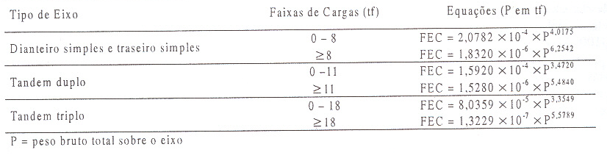

Pela Resolução no. 12/98 Art. 2º, foram adotados os limites máximos de peso bruto transmitido nas vias públicas por eixo e conjunto de eixos de veículos. A Tabela 3.17 apresenta o cálculo do FC.

Tabela 3.17 – Cálculo do FC.

Então, o FC = 39.885 / 11.363 (Tabela 3.15) = 3,51.

Fator Climático Regional - Fr
A definição do Fr pelo DNER é:
“Para levar em conta as variações de umidade dos materiais do pavimento durante as diversas estações do ano (o que se traduz em variações de capacidade de suporte dos materiais) o número equivalente de operações do eixo-padrão ou parâmetro de tráfego, N, deve ser multiplicado por um coeficiente - Fr –que, na pista experimental da AASHTO, variou de 0,2 a 5,0.”

Ainda segundo o DNER 1996, tem-se adotado um Fr = 1,0 face aos resultados de pesquisas desenvolvidas no IPR/DNER. Portanto, como é de prática comum neste cálculo do N no Brasil, adotou-se o Fr = 1,0.

Número N
O número equivalente de operações do eixo-padrão (8,2tf), N, é dado pela seguinte expressão:

N= 365 * Vm * P * FE * FC * Fr

A partir dos valores obtidos anteriormente pode-se calcular o N, chegando-se ao seguinte resultado:

N | 141980886,45
P | 10
Fe | 2,05
Fc | 3,51
Fr | 1
Vm | 5406

Então,
N = 1,42x10⁸

Anexos

Contagens Experimentais Classificadas - SMOV

Referências
Soares, J. B. e Motta, L. M. G. Considerações sobre a determinação do Fator de Veículo no cálculo do Número N. Inc: CONGRESSO DE ENSINO E PESQUISA E ENSINO EM TRANSPORTE, 15.2001. Campinas, SP. Anais... Rio de Janeiro: ANPET, 2001. p381 – 389.

DNER. Departamento Nacional de Estradas de Rodagem. Manual de Pavimentação. Rio de Janeiro: DNER – Diretoria de Desenvolvimento Tecnológico, Divisão de Capacitação Tecnológica, 1998. 243p.

DAER – LASTRAN. A influência do Tráfego de Composições de Veículos de Carga – CVC’s sobre os pavimentos das Rodovias do Rio Grande do Sul. Março 2003. 43p.

CONTRAN. Conselho Nacional de Trânsito. Resolução no 12/98. Estabelece os limites de peso e dimensões para veículos que transitem por vias terrestres. Setembro 1997.

SMOV. Secretaria Municipal de Obras e Viação. Execução do Estudo de Tráfego e Projeto de Circulação na Área dos Bairros Humaitá e Farrapos – Projeto Integrado Entrada da Cidade. Beck de Souza Engenharia Ltda. Julho 2002.

SMOV. Secretaria Municipal de Obras e Viação. Projeto de Pavimentação referente à Elaboração do Projeto Executivo da Rua Voluntários da Pátria. Beck de Souza Engenharia Ltda. Dezembro 2000.

DER/SC. Departamento de Estradas de Rodagem. IS – 02/98 Instrução de Serviço. Estudo de Tráfego. Setembro 1998. p25.

